МИНИСТЕРСТВО НАУКИ И ВЫСШЕГО ОБРАЗОВАНИЯ РФ
федеральное государственное автономное образовательное учреждение высшего образования
«Санкт–Петербургский государственный университет
аэрокосмического приборостроения»
ФАКУЛЬТЕТ СРЕДНЕГО ПРОФЕССИОНАЛЬНОГО ОБРАЗОВАНИЯ

ОТЧЕТ
ЗАЩИЩЕН С ОЦЕНКОЙ
РУКОВОДИТЕЛЬ _____________________________
преподаватель
должность, уч. степень, звание |  | подпись, дата |  | инициалы, фамилия

ОТЧЕТ ПО ЛАБОРАТОРНЫМ РАБОТАМ

по дисциплине МДК 03.01 часть 1

РАБОТУ ВЫПОЛНИЛ
СТУДЕНТ ГР. № | С326 |  |  |  | Э.С. Тигранян
 |  |  | подпись, дата |  | инициалы, фамилия

Санкт-Петербург 2024

ПР №9: ReadMe.md Github
Целью практической работы является освоение принципов оформления и использования файла README.md в репозитории Git, а также размещение в нём структурированного описания проекта. В ходе выполнения работы необходимо перенести содержимое технического задания в файл README.md, сохранив все разделы, заголовки и подзаголовки, и обеспечить доступность информации о проекте через репозиторий.
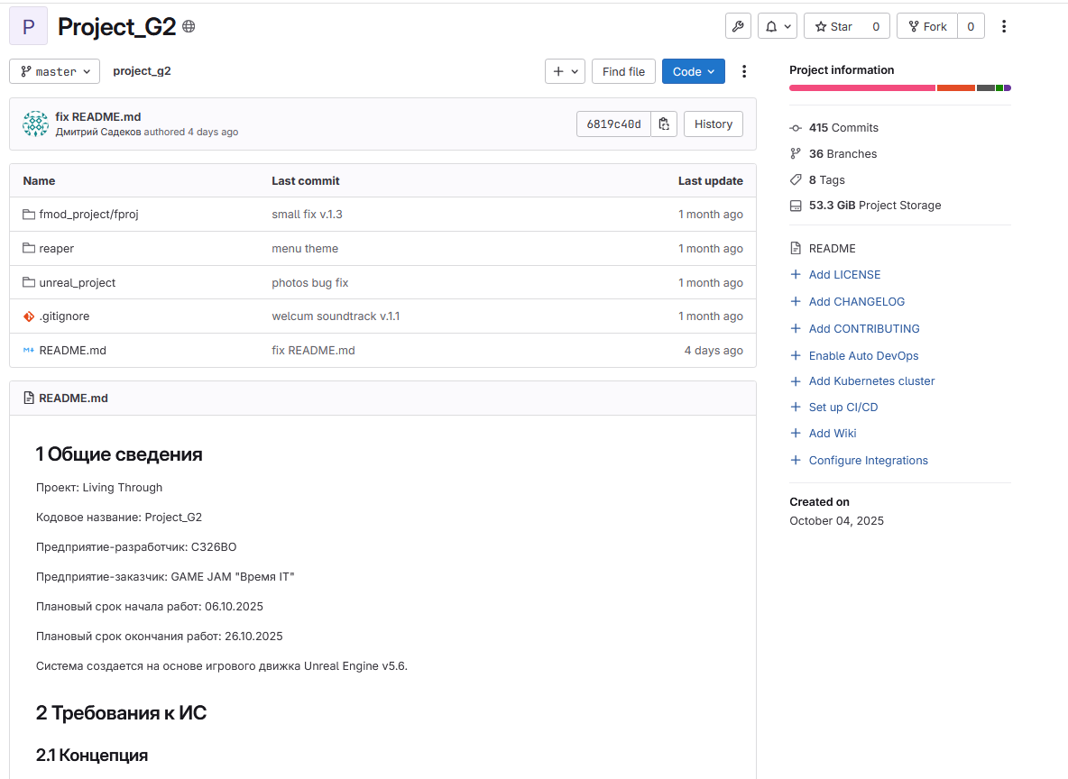
Рисунок 1 – Репозиторий в гитлаб

Ссылка на readme файл - http://188.243.229.158:9999/ApexEnjoyers/project_g2/-/blob/6819c40d5403c760bb741ff25ded63ff4ba93d84/README.md
Однако для доступа к нему надо получить одобрение администратора локального сервера.
Содержимое:
# 1 Общие сведения

Проект: Living Through

Кодовое название: Project_G2

Предприятие-разработчик: С326ВО

Предприятие-заказчик: GAME JAM "Время IT"

Плановый срок начала работ: 06.10.2025

Плановый срок окончания работ: 26.10.2025

Система создается на основе игрового движка Unreal Engine v5.6.

# 2 Требования к ИС

## 2.1 Концепция

### 2.1.1 Общие сведения

Необходимо создать 3D-игру от первого лица в стилизованной
около-реалистичной графике с уникальным саундтреком. Ключевая цель
проекта --- создать целостное, атмосферное игровое приложение, где
визуальный стиль и звуковое сопровождение работают в унисон, подчеркивая
геймплейную основу.

Игровое приложение быть создано на основе игрового движка Unreal Engine версии 5.6.

### 2.1.2 Настроение

Игрок должен ощущать разнообразные эмоции в зависимости от текущего
этапа прохождения: добрую грусть, ностальгию, воодушевление и т.д.; на
протяжении всего игрового процесса. Игра не должна быть технически и
визуальн перегруженной; внешний вид окружения должен играть в пользу
глубины атмосферы игры, в комбинации с игровыми механиками.

## 2.2 Визуальный стиль (Art Direction)

### 2.2.1 Графика

Модели не должны иметь большое количество полигонов, но удовлетворять
условию реалистичности игрового пространства, чтобы сохранить визуальный
стиль и, одновременно с этим, соответствовать техническим требованиям.

### 2.2.2 Детализация

Благодаря перспективе, продуманной композиции и освещении должен
создаваться эффект бесконечности окружающего пространства. Грамотно
проработанная система генерации объектов позволяет использование
высококачественных текстур и моделей без чрезмерной нагрузки на ПК.
Допускается использование простых, стилизованных текстур.

### 2.2.3 Цветовая палитра

Палитра должна быть продумана и соответствовать целевой атмосфере игры.
Приветствуется использование зеленых, желтых, оранжевых,
светло-коричневого, красного цветов.

### 2.2.4 Арт-направление

Реализм. Единство стиля всех объектов в игре. Окружение, предметы и
персонажи должны выглядеть частью одного мира.

## 2.3 Звуковое сопровождение

### 2.3.1 Музыкальное сопровождение

- Требуется полностью оригинальный саундтрек, созданный специально для
проекта.

- Саундтрек должен быть адаптивным и реагировать на действия игрока или
изменения в игровой ситуации, например, переход от спокойствия к
опасности.

- Музыкальный стиль: использование, в основном, инструментов, таких как:
пианино, скрипка, электронные инструменты - направленное на усиление
целевого впечатления.

### 2.3.2 Звуковые эффекты (SFX)

- Все звуки (шаги, взаимодействие с объектами, окружающая среда) должны
быть высокого качества и органично вписываться в мир.

- Важно создать убедительное звуковое пространство, используя
стереоэффекты и позиционирование звука в 3D для погружения от первого
лица.

### 2.3.3 Общая звуковая картина

- Звук и музыка не должны конфликтовать, а составлять единую
аудио-атмосферу.

## 2.4 Пользовательский интерфейс

### 2.4.1 Назначение

Пользовательский интерфейс игры должен предоставлять игроку полную и
достаточную информацию о системах игры, чтобы его игровой процесс был
осознанным и последовательным.

### 2.4.2 Стиль и анимации

Графический стиль UI должен соответствовать тематике осени,
происходящими событиями в игре. Необходимо предусмотреть читаемость
палитры интерфейса в контексте игрового процесса, нужно добиться чтобы
интерфейс не сливался на фоне игрового пространства, и игрок мог его
видеть независимо от того, где он располагается. Интерфейс должен
обладать анимированными элементами, которые реагируют на действия игрока
и внешние события.

### 2.4.3 Понятность

Нужно добиться чтобы интерфейс обладал логичностью: внешний вид элемента
интерфейса должен быть интуитивно понятным для игрока, не требуя
дополнительных объяснений.

В интерфейсе шрифт и его размер должен быть достаточно большим, чтобы
быть читаемым, и достаточно маленьким, чтобы не занимать много места на
экране.

## 2.5 Геймплей

### 2.5.1 Перспектива и контроль

- Игра должна вестись от первого лица.

- Управление должно быть отзывчивым, плавным.

- Действия игрока должны считываться корректно, реакция на них со
стороны игры должна соответствовать ожидаемой

### 2.5.2 Игровые механики

- Игровые механики должны работать корректно, их использование и работа
не должны вызывать дискомфорт пользователя

- Игровые механики должны соответствовать визуальному стилю и линейному
повествованию

- \<Meta\>

- Создание фото: у игрока есть фотоаппарат, с его помощью игрок может
фотографировать окружающий мир, взаимодействовать с некоторыми
элементами игры.

- Использование альбома: все фотографии сохраняются на ПК
пользователя, которые можно в любой момент просмотреть с помощью
альбома в игре.

- \<Core\>

- Взаимодействие с предметами: с некоторыми предметами, расположенными
в мире, можно взаимодействовать. Они делятся на две категории:
предметы, которые подбираются и их можно использовать; объекты, с
которыми можно взаимодействовать, но нельзя подбирать.

- Перемещение: передвижение, прыжок, поворот камеры

### 2.5.3 Игровой цикл

Игровой цикл включает в себя:

- Решение загадки

- Продвижение по карте

- "Взросление" главного героя

- Определение дальнейшего маршрута

